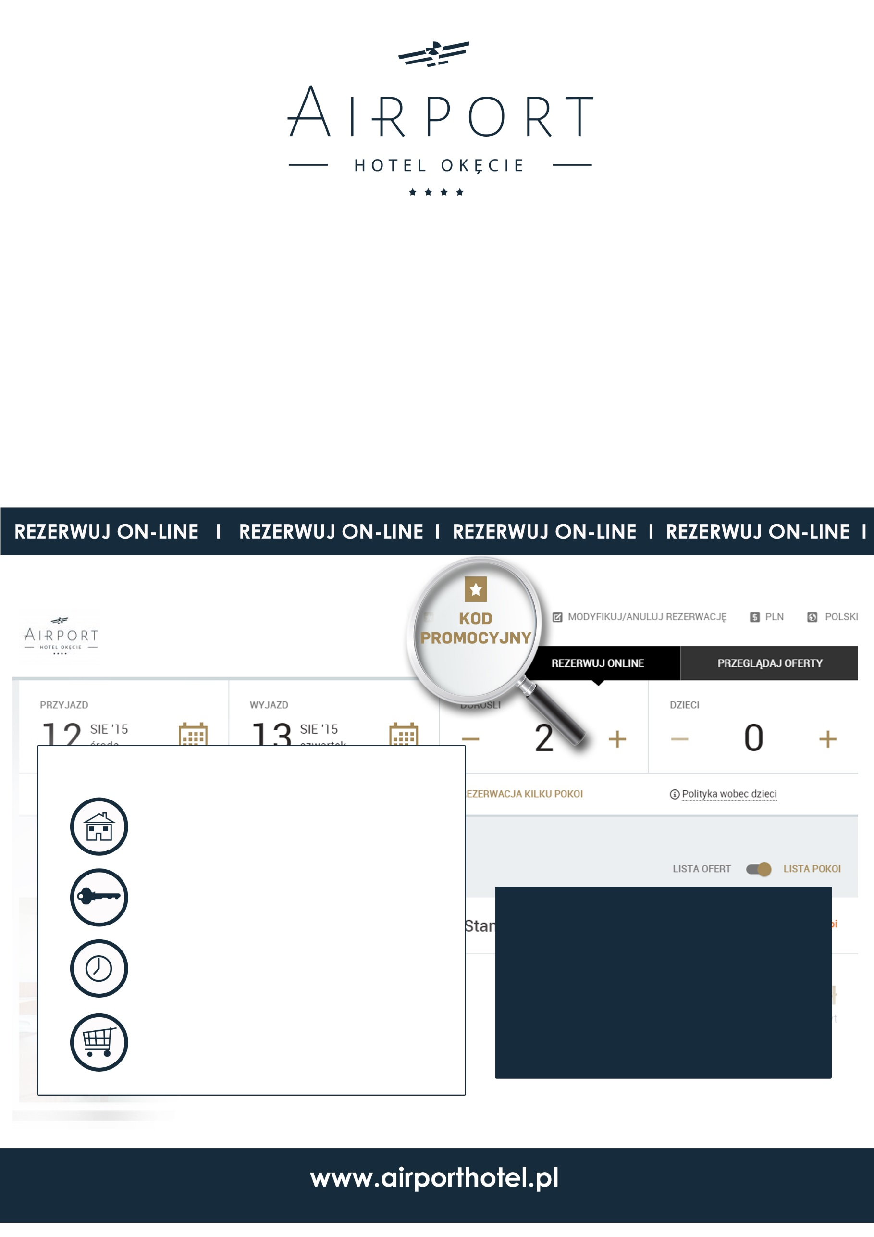

**Nocleg ze śniadaniem w pokoju 1-osobowym Standard: 297 PLN**

**Nocleg ze śniadaniem w pokoju 2-osobowym Standard: 337 PLN**

**Nocleg ze śniadaniem w pokoju 1-osobowym Business: 397 PLN**

**Nocleg ze śniadaniem w pokoju 2-osobowym Business: 437 PLN**

Rezerwacja usług dodatkowych.Już na etapie rezerwacji pokoju masz możliwość rezerwacji usług dodatkowych,   
tj. parking, obiad, usługi wellness.

Natychmiastowe potwierdzenie rezerwacji. Potwierdzenie możesz wydrukować, ale nie musisz tego robić. Wystarczy, że podasz swój email - tam wyślemy twoje potwierdzenie

Pełne bezpieczeństwo - dane osobowe   
i karty kredytowe są zaszyfrowane dostęp  
do nich ma tylko recepcja obiektu.

Rezerwujesz bezpośrednio, masz więc pewność rezerwacji pokoju. Unikasz   
zbędnych pośredników.

**DLACZEGO WARTO DOKONAĆ REZERWACJI BEZPOŚREDNIO NA STRONIE AIRPORT HOTEL OKĘCIE?**

**Specjalna oferta na rezerwację noclegów dla Uczestników**

**Forum Ubezpieczeń**

**Twój kod promocyjny:**

**Forum Ubezpieczeń**